Ejecución 1:

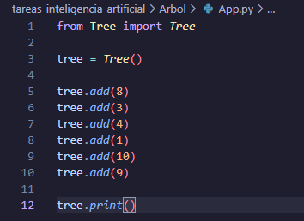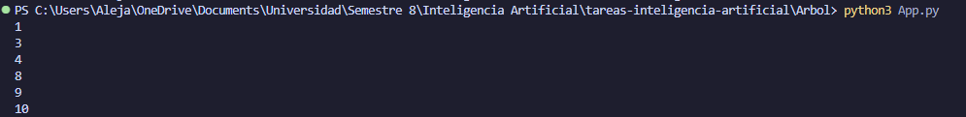

En este resultado se observa como el 8 ocupa el lugar del nodo raíz y a partir de él todos los valores menores se colocan en el subárbol izquierdo y los mayores en el subárbol derecho, en este ejemplo podemos notar que a pesar de que cuando se agrega el valor 4 el nodo raíz aún no tiene un hijo derecho, sin embargo, se coloca en el lugar del hijo derecho del nodo 3 para mantener el orden en la estructura.

Ejecución 2:

Para este segundo ejemplo agregamos las siguientes dos líneas y genera el siguiente árbol:



En la consola se muestra el recorrido por los nodos que hace el método para finalmente encontrar el nodo buscado (mostrado en rojo en la imagen):



